Victory on ocean
Изгнание японцев

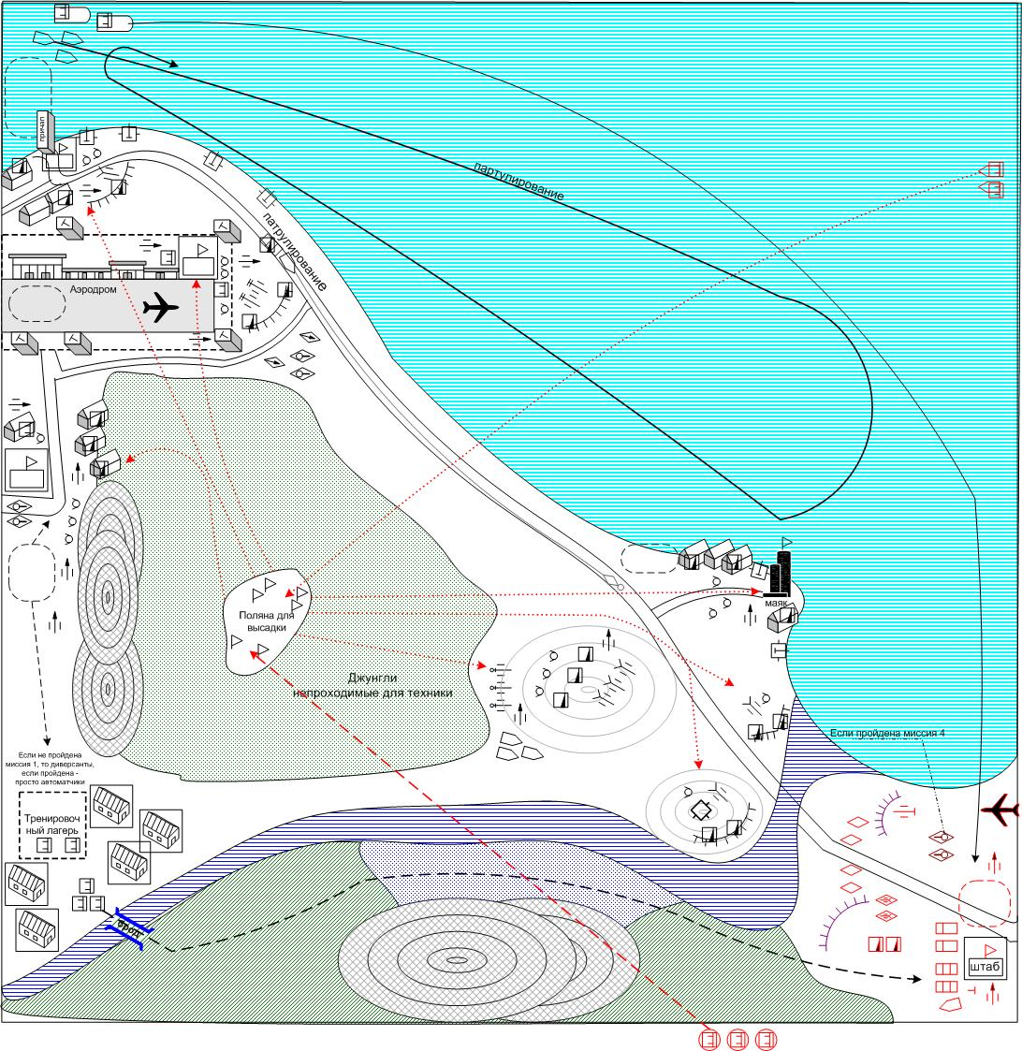
Размер карты:
18*18 патчей

Войска игрока.
С какими вступает:
Пехота ружье - 2 шт.
Торпедные катера – 2 с двумя отделениями рейдеров.
ATG – 1 шт.
AAG легкие – 2 шт.
Инженерный грузовик – 2 шт.
Бронемашины М-3 – 1 шт.
Легкий танк – 4 шт.
САУ – 2 шт.
Средние танки Шерман – 2 шт. (если пройдена миссия 4 главы 3).
Самолет разведки – 1 шт.

Придаваемое (по скрипту):
(При захвате поляны в джунглях)
рейнжеры – 3 шт. (спускаются с парашютом на поляну)

Подкрепления:
(пока удерживается штаб) На выбор игрока. (Естественно на все очков хватать не должно)

ATG: легкие - 2 шт.
Инженерный грузовик – 1 шт.
Грузовик снабжения – 1 шт.
Именной танк Ауди Мерфи (если пройдена первая миссия, второй главы)
Пехота – 3 шт.
Разведка – 1 шт.
Легкие танки Стюарт – 2 шт.
Бронемашины М-3 – 2 шт.
Джип – 2 шт.
Самолет разведки -1 шт.
Торпедный катер – 1 шт.
Боеприпасы для дальнобойных орудий (гаубиц) – 1 шт.

Подкрепления при захвате и удержании ключевых зданий:
(обычный респавн)

Пока удерживается Маяк:
Средний танк – 0.5 шт. (прибывает на водном союзном транспорте)
Торпедный катер – 0.5 шт.

Пока удерживается причал:
Торпедный катер – 1 шт.
Амфибия – 1 шт.

Пока удерживается аэродром:
(только одна позиция за один респавн, на выбор игрока. Можно накапливать)
Истребитель (именной, Ричард Бонг) – 1 шт.
Самолет разведки 2 шт.
Воздушный десант – 1 шт.
Файтер-бомберы – 1 шт.
Тяжелый бомбардировщик (если пройдена миссия 3 главы 3)

Войска противника:
С какими вступает:
Дорожный патруль:
Бронетранспортер – 1 шт.
Грузовик с отрядом солдат – 1 шт.

Группа быстрого реагирования:
(погонится за игроком, если он будет замечен возле дороги)
Самоходные установки – 2 шт.
Самоходные зентки – 2 шт.
Автоматчики – 2 шт.

Группа десанта:
(нападает на штаб игрока через 5 минут)
Амфибии Ка-Тсу-2 шт.
Пехота Штурмовой десант – 2 шт.

Охрана Маяка:
Минометы – 3 шт.
Солдаты в домах – 3 шт.
AAG легкая– 1 шт.
Береговая батарея – 2 шт.

Охрана моста:
Пехота в окопах – 4 шт.
ATG – 2 шт.
Минометы – 2 шт.
Пехота в Дзоте.

Группировка на холме:
Пехота ружье – 3 шт.
Минометы – 3 шт.
ATG – 3 шт.
AAG – 2 шт.
Средние гаубицы – 3 шт.
Бронетранспортеры – 3 шт.

Диверсионный лагерь:
(все время нападают на штаб игрока по 3 отряда)
Диверсанты либо автоматчики – 5 шт. (если не пройдена миссия 1 главы 3,то диверсанты)

Охрана аэродрома:
Пехота ружье в окопах – 2 шт.
Автоматчики – 2 шт.
Пулеметы на вышках – 5 шт.
Минометы – 3 шт.
Тяжелые ATG – 2 шт.
AAG – 3 шт.

Охрана причала:
Пехота ружье в домах – 2 шт.
Пехота ружье в окопах – 1 шт.
Минометы – 2 шт.
ATG – 1 шт.
AAG – 1 шт.
Береговая батарея – 4 шт.

Охрана штаба:
Пехота ружье в домах – 3 шт.
Пехота автомат в доме – 1 шт.
AAG – 4 шт.
Миномет – 4 шт.
Средние танки – 2 шт.

Авиация:
Самолет разведки – 1 шт.
Файтер-бомберы – 2 шт.
Плюс еще Файтер-бомберы – 3 шт. (если не пройдена миссия 2 главы 3)

Придаваемое (подкрепления по скрипту):
нет

Подкрепления
(одновременно с игроком, пока удерживается штаб АИ)
Инженерный грузовик – 1 шт.
Грузовик снабжения – 1 шт.
Пехота – 3 шт.
Пехота диверсанты (или автоматчики, если пройдена миссия 1 главы 3) – 1 шт. (скапливаются по 2-3 группы в диверсионном лагере и через брод нападают на штаб игрока)
Легкие танки Ка-Тсу– 3 шт.
Бронемашины Со-Да- 2 шт. (если патруль убит, то отправляются патрулировать дорогу)
Боезапас для дальнобойных орудий -1 шт.
AAG – 1 шт.

Подкрепления при захвате и удержании ключевых зданий:
(обычный респавн)

Пока удерживается причал:
Торпедный катер – 1 шт.
Амфибия Ка-Тсу – 1 шт.

Пока удерживается Маяк:
Средний танк – 0.5 шт. (прибывает на транспорте),
Торпедный катер сопровождения 0.5 шт

Пока удерживается аэродром:
(рандомно любая одна единица)
Истребитель
Самолет разведки
Воздушный десант.
Файтер-бомбер
Средний бомбардировщик
Тяжелый бомбардировщик

Преимущества врага
Количественное превосходство, больше ключевых зданий в начале.

Преимущества игрока
Рейдеры, рейнджеры.

Какую информацию увидит игрок при выборе этой миссии, какой бонус получит игрок по прохождению.
Миссия – финальная в третьей главе. Бонусы – переход в четвертую главу.
Изгнание японцев. Победа на океане.

Основное задание.
Уничтожить все войска противника.

Дополнительные подзадания:
- Проберитесь в джунгли и к месту высадки десанта
Японцы взорвали мост и хорошо укрепились. Мы не можем переправить танки через реку, а построить мост сложно под огнем противника. Но наша разведка обнаружила слабое место в их обороне. В непроходимых джунглях есть поляна, которую можно использовать для незаметной высадки спец. группы, с помощью которой вы сможете нарушить оборону противника. Вам выделяется два отряда рейдеров на катерах. Незаметно высадитесь с моря, просочитесь в джунгли, отыщите поляну и подготовьте место для выброски десанта.

Бонус за выполнение задания:
Подкрепление по скрипту – на поляну высаживается 3 отряда рейнджеров.

- Постройте мост и переправьте танки на другую сторону реки.

Бонус за выполнение задания:
Игрок сможет переправлять свои танки.

- Если вы будете контролировать маяк, то получите подкрепления средних танков.

Мы выслали к вам транспортные корабли, они везут шерманы. Без маяка они не смогут подойти к берегу. Контролируйте маяк и мы сможем вам посылать подкрепления по морю.
Бонус за выполнение задания:
Подкрепление (респавн): средний танк шерман на морском транспорте-0.5 шт (т.е через респавн). И торпедный катер, тоже 0.5.
Противник перестает получать танки на морским транспортом и катера.

- Если вы будете контролировать причал, то получите дополнительную поддержку с моря.
Бонус за выполнение задания:
Подкрепление(респавн): торпедный катер-1 шт. Амфибия – 1 шт.
Противник перестает получать катера и амфибии.

- Если вы будете контролировать аэродром, то получите поддержку с воздуха.
Бонус за выполнение задания:

Возможность вызова воздушных подкреплений
Противник перестает получать воздушные подкрепления.

- Пока вы контролируете свой штаб вы можете получать основные подкрепления

Бонус за выполнение задания:
возможность получать основные подкрепления

- Если вы захватите северный штаб, то противник перестанет получать основные подкрепления

Бонус за выполнение задания:
противник перестанет получать основные подкрепления

Тип миссии:
Миссия спецоперация, затем наступательная. Борьба за контроль над ключевыми зданиями.

Прохождение миссии:
Игрок может осторожно проскользнуть двумя катерами с рейдерами мимо водного и дорожного патруля, найти в джунглях поляну (вначале она скрыта туманом войны) и дождавшись десанта напасть и захватить любой ключевой объект: аэродром, причал, маяк и даже штаб. Захват двух объектов будет очень сложен а на больше у него не должно хватить сил.
Если он очистит от врага берег, то сможет построить мост и переправить танки. При захвате порта у него с моря появятся амфибии и поддержка с моря, а аэродром позволит получить господство в воздухе.
Много хлопот игроку могут доставить диверсионные отряды (если не пройдена миссия 1. Если пройдена, то с автоматчиками будет попроще).

Действия АИ:
По дороге патрулирует бронетранспортер и грузовик с солдатами. В море патрулируют катера. Если патруль на дороге сталкивается с войсками игрока, то «оперативная группа» начинает преследование.
Передвижные ПВО направляются туда, где была замечена авиация игрока.
Десантная группа на амфибиях Ка-Тсу нападает на штаб игрока через 5 минут (сразу после первого респавна)

Если игрок пытается построить мост, то по нему ведется интенсивный огонь с левого берега, плюс гаубицы из «группировки на холме» пытаются разрушить мост и уничтожить инженерные грузовики.
50% подкреплений направляется на оборону ключевых зданий. 50% скапливаются и через 3 -4 респавна нападают на ключевые здания игрока (кроме штаба пока мост не налажен).
Диверсанты (или автоматчики, если пройдена миссия 1 главы 3) скапливаются по 2-3 группы в диверсионном лагере и через брод нападают на штаб игрока.
Если игрок захватывает штаб, то АИ направляет все имеющиеся войска к своему штабу.

Авиация АИ постоянно нападает на войска игрока. Изредка пытаясь высадить десант в район штаба или захваченного игроком ключевого здания.

Провал миссии:
При потере всех юнитов игрока.

